報道関係者各位
2019年５月10日
アイ・ペアーズ株式会社

ブランディングに効果的なサウンドロゴ・モーションロゴをセットで制作
『サウンドロゴパックサービス』を2019年5月10日よりサービス開始

サービスURL：https://sound-logo.jp/
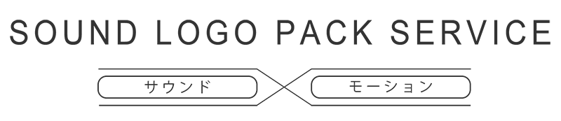
アイ・ペアーズ株式会社（本社：東京都新宿区、代表取締役社長：伊藤 衛）はこの度、社名やサービス名をキャッチーに音楽に乗せる「サウンドロゴ」と、ロゴマークに動きを与える「モーションロゴ」の制作をセットにした新サービス『サウンドロゴパックサービス』を、2019年5月10日（金）より開始いたします。

■『サウンドロゴパックサービス』サービス概要
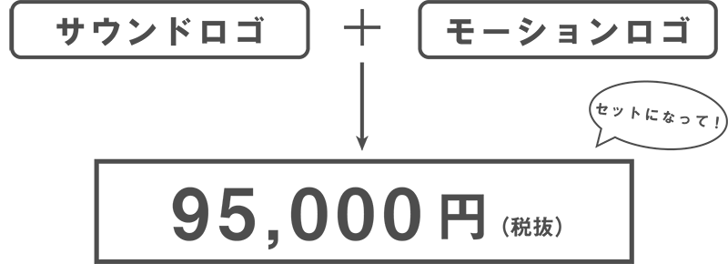
本サービスでは、お客様のイメージ・目的に合わせて“認知されやすいサウンドロゴ・モーションロゴ”を、9万円台からのお求めやすい価格でスピーディにご提供いたします。
『サウンドロゴパックサービス』サンプル映像：https://youtu.be/XqNFDi-OZSU

■『サウンドロゴパックサービス』制作について
本サービスでは、経験豊富なサウンドクリエイターと映像クリエイターが直接お客様の担当となり、ご要望をお伺いいたします。これにより、お客様のイメージに沿った高品質で一貫性のあるサウンドロゴ・モーションロゴの制作を可能としています。

制作に関して、はじめにお客様のご要望や完成イメージをお伺いし、1週間程度でデモをご提案いたします。数パターンのデモの中からご希望に近い物をご選定いただき、お客様のご要望に合わせて本制作を行っていきます。
各プラン規定の回数内であれば修正は無料です。ご納得いただけるまでご対応いたします。

☆「サウンドロゴ」について
その名の通り“音”のロゴです。キャッチーなメロディーやリズムに社名やサービス名を乗せることで、思わず口ずさみたくなるフレーズに。ターゲットへ耳からアプローチします。
☆「モーションロゴ」について
本来静止画であるロゴを映像化し動きをつけることで、「かわいい」「クール」などのイメージに合わせたアピールが可能となります。

音と映像の2つのロゴを組み合わせることで、お客様の持つコンテンツの訴求力をさらに高めます。
詳細な制作の流れや実績などはサービスページをご覧ください。
https://sound-logo.jp/

■『サウンドロゴパックサービス』サービス内容・料金
本サービスには、予算に合わせてお選びいただける3つのプランをご用意しております。
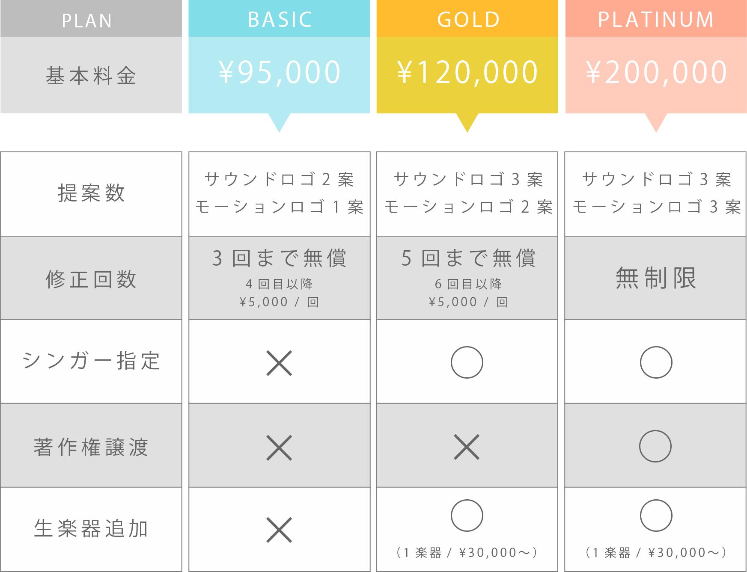
☆プラン詳細
【ベーシックプラン】
・基本料金：95,000円（税別）
・提案数：サウンドロゴ2案、モーションロゴ1案
・修正回数：3回まで無料（4回目以降修正1回につき：5,000円/税別）
・シンガー指定：性別選択のみ
・著作権譲渡：不可
・生楽器追加：不可

【ゴールドプラン】
・基本料金：120,000円（税別）
・提案数：サウンドロゴ3案、モーションロゴ2案
・修正回数：5回まで無料（6回目以降修正1回につき：5,000円/税別）
・シンガー指定：可
・著作権譲渡：不可
・生楽器追加：可（1楽器につき：30,000円～/税別）

【プラチナプラン】
・基本料金：200,000円（税別）
・提案数：サウンドロゴ3案、モーションロゴ3案
・修正回数：無制限
・シンガー指定：可
・著作権譲渡：可
・生楽器追加：可（1楽器につき：30,000円～/税別）
※修正回数について：サウンドロゴ・モーションロゴの修正回数の合算となります。
※通常プランのほか、ご要望に応じたオプションもございます。詳しくはお問い合わせください。

■『サウンドロゴパックサービス』サービスページ
https://sound-logo.jp/

■アイ・ペアーズ株式会社について
「学園祭前夜のワクワク感をサービス企画やコンテンツ制作の中で追求し、エンドユーザー様に支持されるコンテンツやプロモーションを実現する」というポリシーのもと、音楽・音声・映像制作、3DCG制作等の様々なニーズにお応えする最先端のコンテンツ制作に加え、既存サービスの多言語対応やサービス企画／システム開発まで、高品質かつリーズナブルな価格設定でご提供しています。
https://i-pairs.co.jp/

弊社リリース内容についてのお問い合わせは下記までお願いいたします。
--------------------
アイ・ペアーズ株式会社
担当：皆川・長澤・有吉
住所：〒169-0075 東京都新宿区高田馬場4-3-7 KSビルB1F
TEL：03-5358-9930（平日10時～18時）
E-Mail：sales@i-pairs.co.jp
URL：https://i-pairs.co.jp
--------------------

